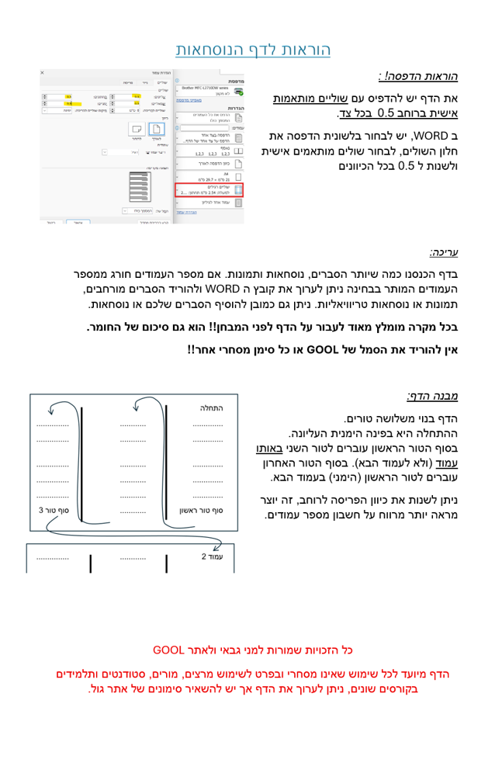

קבועים GOOL
מסות הפרוטון, נויוטרון ואלקטרון:
$${m_{n}≈m}_{p}=1.67⋅{10}^{-27}kg ; m_{e}=9.1⋅{10}^{-31}kg$$
מטען הפרוטון והאלקטרון:
$$q_{p}=1.6⋅{10}^{-19}C=e=-q_{e}$$
מקדם דיאלקטרי של הריק ו- k :
$k=\frac{1}{4πε_{0}}=9⋅{10}^{9}\frac{N⋅m^{2}}{C^{2}}$ ; $ε_{0}=8.85⋅{10}^{-12}\frac{C^{2}}{N⋅m^{2}}$

חוק קולון GOOL
חוק קולון : הכוח החשמלי שמפעיל מטען $q_{1}$ כלשהו על מטען $q_{2}$ כלשהו : $\vec{F}=\frac{kq_{1}⋅q_{2}}{r^{2}}\hat{r}=\frac{kq_{1}q_{2}}{r^{3}}\vec{r}$
$\vec{r}$ - וקטור מ- $q_{1}$ אל $q_{2}$ , $r=\left|\vec{r}\right|$ ו- $\hat{r}=\frac{\vec{r}}{r}$
השדה החשמלי שיוצר מטען $q$ במרחב :
$$\vec{E}=\frac{kq_{ }}{r^{2}}\hat{r}=\frac{kq_{ }}{r^{3}}\vec{r}$$
$\vec{r}$ - וקטור מהמטען $q$ אל הנקודה בה מחשבים את השדה.
שימו לב שבנוסחה הזו המטען הוא זה שיוצר את השדה.
הכוח הפועל על מטען $q$ הנמצא בשדה חשמלי $\vec{E}$ :
$$\vec{F}=q_{ }\vec{E}$$
שימו לב שבנוסחה הזו המטען $q_{ }$ הוא המטען שמרגיש את הכוח (המטען בעצמו גם יוצר שדה אבל זה לא רלוונטי לנוסחה הזו והמטען לא מרגיש את השדה שהוא יוצר)
חישוב שדה או כוח שיוצרת התפלגות מטען רציפה: נחלקת את הגוף לחתיכות קטנות, נחשב את השדה שיוצרת כל חתיכה בנקודה ונסכום על כל החתיכות. שימו לב שלסכום על כל רכיב (x, y ו- z) בנפרד.
אלמנט המטען של חתיכה קטנה הוא:
$$ⅆq=λdl/σds/ρdv$$
כאשר $dl$ , $ds$ ו- $dv$ הם אלמנט אורך, שטח ונפח בהתאמה. הביטוי של האלמנטים מופיע במבוא מתמטי תחת הקורדינטות המתאימות.

פוטנציאל GOOL
הגדרת הפוטנציאל: $φ=-\int{\vec{E}⋅ⅆ\vec{r}} או \vec{E}=-\vec{∇}φ$
אנרגיה פוטנציאלית חשמלית: $U=qφ$
מתח: $V=Δφ$
העבודה של הכוח החשמלי: $W=-ΔU=-qΔφ$
עבודה להזיז מטען נגד הכוח החשמלי: $W=ΔU=qΔφ$
פוטנציאל של מטען נקודתי: $φ=\frac{kq}{r}$
מוליכים:
- המטענים בתוך מוליך חופשיים לזוז.
- במצב סטטי (ללא זרם או תנועת מטען) השדה (או הכוח) בתוך המוליך מתאפס.
- על השפה יכול להיות שדה מאונך לשפה.
- במצב סטטי, המטען הכולל בכל נקודה בתוך המוליך הוא אפס למעט על השפה.
- הפוטנציאל במוליך אחיד (קבוע).
הארקה - חיבור לקרקע , מאפסת את הפוטנציאל.
שיטות לחישוב פוטנציאל:
1. אם ניתן לחשב את השדה (בדר"כ עם חוק גאוס) או אם השדה נתון, נעשה אינטגרל לא מסוים על השדה בכל תחום ונוסיף קבוע. את הקבועים מוציאם על ידי תנאי הרציפות של הפוטנציאל וכיול (בחירת נק' האפס).
2. חלוקת הגוף לחתיכות קטנות, חישוב הפוטנציאל של כל חתיכה כמו גוף נקודתי $dφ=\frac{kdq}{r}$ וסכימה. (הסבר על $dq$ בחוק קולון)

דיפול חשמלי GOOL
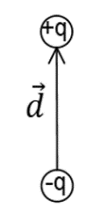
דיפול חשמלי הוא זוג מטענים בעלי מטען זהה וסימון הפוך הנמצאים במרחק $d$ זה מזה.
מומנט הדיפול : $\vec{p}=q\vec{d}$
כיוונו מהמטען השלילי לחיובי.

הפוטנציאל שיוצר דיפול במרחק גדול $r≫d$:
$$φ=\frac{k\left(\vec{p}⋅\vec{r}\right)}{r^{3}}=\frac{k\left(\vec{p}⋅\hat{r}\right)}{r^{2}}$$
השדה של דיפול במרחק גדול: $\vec{E}=\frac{k[3\left(\vec{p}⋅\hat{r}\right)\hat{r}-\vec{p}]}{r^{3}}$
מומנט דיפול של מערכת מטענים:
$$p_{x}=\sum{x_{i}q_{i}}=\int{xⅆq}$$
מומנט כוח הפועל על דיפול הנמצא בשדה חשמלי חיצוני:
$$\vec{τ}=\vec{p}×\vec{E}$$
אנרגיה פוטנציאלית של דיפול בשדה חיצוני:
$$U=-\vec{p}⋅\vec{E}$$
כוח הפועל על דיפול הנמצא בשדה חיצוני:
$\vec{F}=\left(\vec{p}⋅\vec{∇}\right)⋅\vec{E}=-\vec{∇}U$
השוויון האחרון נכון רק אם השדה משמר (שדה שנוצר ממטענים) ומומנט הדיפול אחיד (לא תלוי בקואורדינטות).

אנרגיה הדרושה לבניית מערכת GOOL
$$U=Σ\frac{1}{2}φ_{i}q_{i}=\int{\frac{ε_{0}}{2}E^{2}ⅆv}$$
- הסכום הוא על כל המטענים כפול הפוטנציאל שהם נמצאים בו.
- בנוסחה עם האינטגרל על השדה אפשר להשתמש רק אם אין מטענים נקודתיים או התפלגות קווית
$μ_{E}=\frac{ε_{0}}{2}E^{2}$ נקראת צפיפות האנרגיה החשמלית

מעגלי זרם ישר GOOL
זרם: $I=\frac{ⅆq}{ⅆt}$
- כמות המטען שעוברת (דרך שטח חתך) ביחידת זמן.
חוק אוהם - הקשר בין המתח לזרם בנגד: $V=IR$
חיבור נגדים בטור - נגדים עם זרם זהה: $R_{T}=R_{1}+R_{2}$
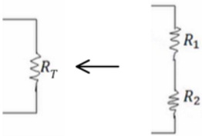
כאשר $R_{T}$ התנגדות הנגד השקול.
$$V_{T}=V_{1}+V_{2}$$
$$I_{T}=I_{1}=I_{2}$$
כאשר $V_{T}$ ו- $I_{T}$ הם המתח והזרם בנגד השקול.
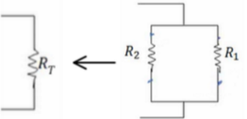
חיבור נגדים במקביל - נגדים עם מתח זהה:
$$\frac{1}{R_{T}}=\frac{1}{R_{1}}+\frac{1}{R_{2}}$$
$$I_{T}=I_{1}+I_{2}$$
$$V_{T}=V_{1}=V_{2}$$

- עבור יותר משני נגדים הנוסחאות ממשיכות באופן דומה:
בטור: $R_{T}=ΣR_{i} , V_{T}=ΣV_{i} , I_{T}=I_{i}$
במקביל: $\frac{1}{R_{T}}=Σ\frac{1}{R_{i}} , I_{T}=ΣI_{i} , V_{T}=V_{i}$
מד זרם (אמפרמטר) אידיאלי - מחובר בטור ובעל התנגדות זניחה.
מד מתח (וולטמטר) אידיאלי - מחובר במקביל לרכיב הנמדד, בעל התנגדות מאוד גבוהה.
ההספק בנגד: $P=IV=I^{2}R=\frac{V^{2}}{R}$
($P=IV$ נכון לכל רכיב חשמלי , שני השוויונים האחרים הם לאחר שימוש בחוק אוהם ונכונים רק בנגד).
נתק - מצב בו לא עובר זרם - חוט חתוך או התנגדות אינסופית.
קצר - מצב בו אין התנגדות
מקור מתח לא אידיאלי: $V=ε-Ir$
$V$ - מתח הדקים, המתח בין קצוות הסוללה או המתח שמרגיש המעגל - תלוי בזרם.
$ε$ - כא"מ הסוללה, מתח פנימי שאינו משתנה.
$r$ - ההתנגדות הפנימית.
חוקי קירכהוף (לפתרון מעגלים מורכבים):
- נגדיר זרם לכל חוט במעגל .
- נרשום משוואות מתחים , סכום המתחים במסלול סגור שווה לאפס. (להוסיף משוואות עד שעוברים על כל הרכיבים במעגל).
- נרשום משוואות זרמים, בכל צומת סך הזרם שנכנס שווה לסך הזרם שיוצא.
- נפתור את מערכת המשוואות.
שיטת קרמר (לפתרון מערכת משוואות): $I_{i}=\frac{Δ_{i}}{Δ}$
$Δ$ - דטרמיננטה של מערכת המשוואות ההומוגנית )ללא הפתרונות(. לדוגמה, עבור מערכת המשוואות הבאה:
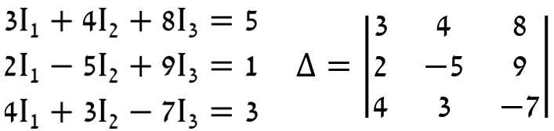
$Δ_{i}$ - דטרמיננטה של מערכת המשוואות שהוחלפה בה העמודה ה i בעמודת התשובות. לדוגמה, במערכת הנ"ל:
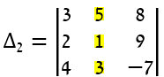
זרמי חוגים:
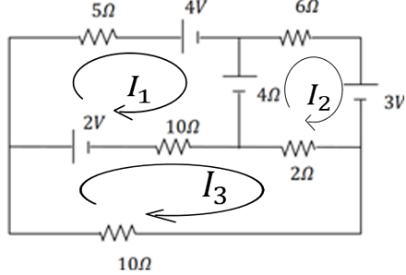
1. נחלק את המעגל למעגלים סגורים ונבחר זרמים לכל מעגל. לדוגמה:
2. נעשה משוואת מתחים לכל מעגל. עבור מעגל 1 בדוגמה:
$5I_{1}+4+4+10{(I_{1}-I}_{3})-2=0$
3. נפתור את מערכת המשוואות
מעגלים אינסופיים:
נניח שההתנגדות השקולה של המעגל שווה להתנגדות השקולה של המעגלת ללא החוליה הראשונה.
- נחליף את החוליות 2 עד אינסוף במעגל ב $R_{T}$
- נחשב את ההתנגדות של המעגל הסופי שהתקבל ונשווה אותה לאותו $R_{T}$
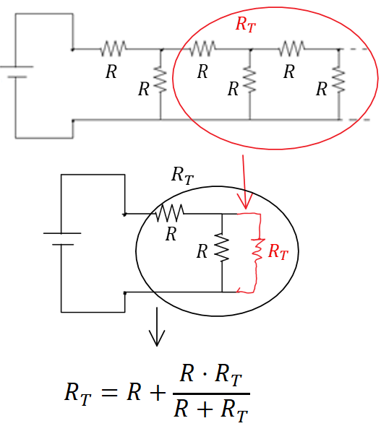

חומרים דיאלקטרים GOOL
הגדרת הקיבול: $C=\frac{\left|q\right|}{\left|V\right|}$
הקיבול היא תכונה קבועה ותלויה רק במבנה הגיאומטרי של הגוף (ולא במתח או במטען על הרכיב).
קיבול של קבל לוחות: $C=\frac{ε_{0}A}{d}$
$A$ - שטח כל לוח. $d$ - מרחק בין הלוחות, $d≪\sqrt{A}$.
שדה בתוך קבל לוחות: $E=\frac{σ}{ε_{0}}=\frac{V}{d}$
$σ$ - צפיפות המטען ליחידת שטח בכל לוח.
$V$ - המתח בין הלוחות. $d$ - מרחק בין הלוחות.
קיבול של קבל גלילי: $C=\frac{2πε_{0}L}{\ln{\frac{b}{a}}}$
$a$ ו- $b$ - רדיוס הגליל הפנימי והחיצוני בהתאמה.
$L$ - אורך הגלילים, $a,b≪L$
הקיבול של קבל המלא בחומר דיאלקטרי אחיד: $C^{'}=kC_{0}$
$k$ ) או ( $ε_{r}$ - המקדם הדיאלקטרי של החומר.
$C_{0}$ - הקיבול ללא החומר הדיאלקטרי.
חיבור קבלים בטור (קבלים עם מטען זהה):
$\frac{1}{C_{T}}=\frac{1}{C_{1}}+\frac{1}{C_{2}}$
כאשר $Q_{T}=Q_{1}=Q_{2}$ ו- $V_{T}=V_{1}+V_{2}$
חיבור קבלים במקביל (מתח זהה): $C_{T}=C_{1}+C_{2}$
כאשר $Q_{T}=Q_{1}+Q_{2}$ ו- $V_{T}=V_{1}=V_{2}$
שיטה 1 לחישוב קיבול - לפי הגדרה:
א. נניח שיש מטען Q על לוחות הקבל.
ב. נחשב את השדה בין הלוחות
ג. נחשב את המתח בין הלוחות
ד. נציב בנוסחה (בדר"כ Q יצטמצם)
שיטה 2 לחישוב קיבול - פירוק הקבל לקבלים חלקיים:
א. נפרק את הקבל לקבלים שמחוברים בטור או במקביל
ב. נחשב את הקיבול של כל אחד
ג. נחבר חזרה באמצעות הנוסחאות
אנרגיה האגורה בקבל: $U_{c}=\frac{1}{2}\frac{q^{2}}{C}=\frac{1}{2}CV^{2}=\frac{1}{2}qV$
העבודה שמבצעת הסוללה: $W_{s}=ΔqV_{s}=-2ΔU_{c}$
$Δq$ הוא המטען שעבר דרכה (וזה המטען שקיבל הקבל)
הכוח הפועל על חומר דיאלקטרי בקבל: $F=\left|\frac{ⅆU_{c}}{ⅆx}\right|$
הכוח תמיד מושך את החומר פנימה.

פריקה וטעינה של קבל GOOL
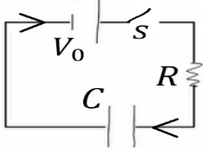
מעגל טעינה:
- משוואת המתחים:
$$V_{0}-\frac{q}{C}-IR=0$$
$$I=\frac{ⅆq}{ⅆt}$$
- המטען והמתח על הקבל כתלות בזמן(בטעינה):
$$q\left(t\right)=CV_{0}\left(1-ⅇ^{-\frac{t}{τ}}\right) ; V_{c}\left(t\right)=V_{0}\left(1-ⅇ^{-\frac{t}{τ}}\right)$$
$τ=RC$ הוא קבוע הזמן אופייני
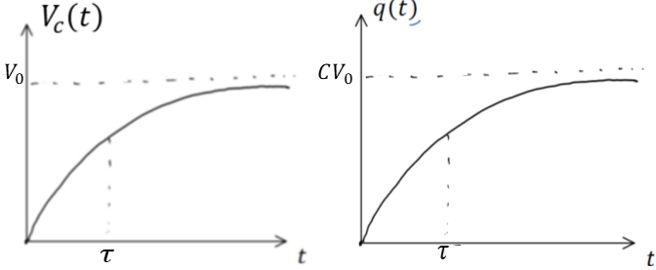
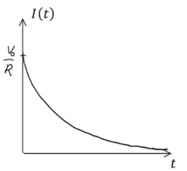
- הזרם כתלות בזמן:
$I\left(t\right)=\frac{V_{0}}{R}ⅇ^{-\frac{t}{τ}}$

- בהתחלה $(t=0)$ הקבל מתנהג כמו קצר, המתח והמטען על הקבל הם אפס והזרם הוא $\frac{V_{0}}{R}$.
- לאחר זמן רב ($t>5τ$) הקבל מתנהג כמו נתק, המטען והמתח קבועים והזרם מתאפס.
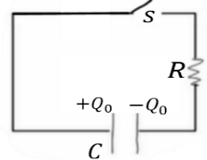
מעגל פריקה:
- משוואת המתחים:
$$\frac{q}{C}-IR=0$$
$$I=-\frac{ⅆq}{ⅆt}$$

- המטען והמתח על הקבל כתלות בזמן (בפריקה):
$$q\left(t\right)=Q_{0}ⅇ^{-\frac{t}{τ}} ; V_{c}\left(t\right)=V_{0}ⅇ^{-\frac{t}{τ}} ; Q_{0}=CV_{0}$$
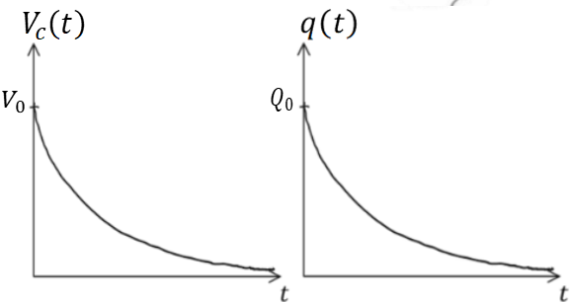
- הזרם כתלות בזמן בפריקה זהה לטעינה: $I\left(t\right)=\frac{V_{0}}{R}ⅇ^{-\frac{t}{τ}}$
מעגלים אינסופיים בקבלים: ראו מעגלים אינסופיים במעגלי זרם ישר.

מבנה הנגד וצפיפות זרם GOOL
התלות של ההתנגדות במבנה הנגד: $R=ρ\frac{L}{S}$
$ρ$ - התנגדות סגולית, תלויה בחומר) לא להתבלבל עם צפיפות מטען נפחית(.
$L$ - אורך הנגד, הדרך שהמטענים עושים בנגד.
$S$ )או ($A$ - שטח החתך, משטח שמאונך לכיוון הזרם.
הערה: שטח החתך וההתנגדות הסגולית צריכים להיות אחידים לאורך הנגד. במידה והם לא אחידים צריך לחלק את הנגד לחתיכות, לחשב התנגדות של כל חתיכה ולסכום לפי סוג החיבור (במקביל/בטור)
מוליכות (לא לבלבל עם צפיפות מטען משטחית): $σ=\frac{1}{ρ}$
$\vec{J}$ - צפיפות הזרם ליחידת שטח: $I=\int{\vec{J}⋅ⅆ\vec{S}}$
כאשר האינטגרל הוא על שטח החתך, שטח שמאונך ל - $\vec{J}$.
- אם $\vec{J}$ אחידה אז: $I=JS$חוק אוהם הדיפרנציאלי: $\vec{J}=σ\vec{E}$
כאשר $σ$ היא המוליכות ו- $E$ השדה החשמלי.
חישוב צפיפות זרם עבור צפיפות מטען נפחית בתנועה:
$$\vec{J}=ρ\vec{v}$$
כאשר $ρ$ היא צפיפות נושאי המטען ליחידת נפח ו- $\vec{v}$ היא מהירות נושאי המטען. במוליך, $ρ=nq$ כאשר $n$ הוא מספר נושאי המטען ליח נפח ו- $q$ הוא המטען של נושא מטען יחיד, בד"כ אלקטרון. מהירות המטענים נקראת מהירות הסחיפה ${\vec{v}}_{drift}$.
$\vec{k}$ - צפיפות הזרם ליחידת אורך: $I=\int{\vec{k}⋅ⅆ\vec{l}}$
כאשר האינטגרל הוא על אורך שמאונך ל - $\vec{k}$
אם $\vec{k}$ אחידה אז: $I=kl$
חישוב צפיפות זרם עבור צפיפות מטען משטחית בתנועה:
$$\vec{k}=σ\vec{v}$$
עבור צפיפות מטען ליחדת אורך $λ$ בתנועה נקבל: $I=λv$

הכוח המגנטי -חוק לורנץ GOOL
חוק לורנץ - הכוח המגנטי: ${\vec{F}}_{B}=q\vec{v}×\vec{B}$
ניתן לחשב את הכוח בשתי דרכים.
- דרך דטרמיננטה (ראו מכפלה וקטורית בוקטורים).
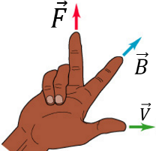
- דרך גודל וכיוון בנפרד, הגודל הוא: $F_{B}=qvB\sin{α}$ כאשר $α$ היא הזווית בין המהירות לשדה. וכיוון לפי כלל יד ימין:
- שימו לב שאתם עם יד ימין! !
- כיוון הכוח הוא עבור מטען חיובי (עבור מטען שלילי הכוח בכיוון הפוך).
- לא להפוך את הסדר של האצבע והאמה (עדיף לעשות קודם אקדח).
תנועה בשדה אחיד: מטען $q$ בעל מסה $m$ הנע במהירות $v$ בשדה מגנטי אחיד (המאונך למהירות) עושה תנועה מעגלית, רדיוס המעגל הוא: $R=\frac{mv}{qB}$
אם $v$ לא מאונך למהירות אז התנועה תהיה בורגית כאשר המעגל יהיה מסביב לשדה, רדיוס המעגל יהיה:
$$R=\frac{mv\sin{α}}{qB}$$
$v\cos{α}$ היא מהירות ההתקדמות לאורך ציר השדה.
עבודת הכוח המגנטי: תמיד מתאפסת (כי הוא מאונך לתנועה).

הכוח המגנטי על תיל נושא זרם GOOL
הכוח הפועל על חתיכת תיל קטנה באורך $dl$ עם זרם $I$ הנמצאת בשדה מגנטי $B$ הוא: $ⅆ\vec{F}=Iⅆ\vec{l}×\vec{B}$
- אם התיל ישר בשדה אחיד אז גודל הכוח הוא:
$$F=BIL\sin{α}$$
את כיוון הכוח יש למצא לפי כלל יד ימין כמו בחוק לורנץ על מטען בודד כאשר כיוון הזרם (או כיוון ה- $dl$) מחליף את המהירות.
- הכוח על לולאה סגורה בשדה אחיד מתאפס.
- הכוח על תיל בשדה אחיד אינו תלוי בצורת התיל, הכוח יהיה זהה לכוח הפועל על תיל ישר המתחיל ומסתיים באותם נקודות.

חוק ביו-סבר GOOL
חוק ביו-סבר, השדה המגנטי שיוצרת חתיכת זרם :
$$ⅆ\vec{B}=\frac{μ_{0}}{4π}\frac{Iⅆ\vec{l}×\vec{r}}{{\left|r\right|}^{3}}=\frac{μ_{0}}{4π}\frac{Iⅆ\vec{l}×\hat{r}}{{\left|r\right|}^{2}}$$
$\vec{r}$ הוא הוקטור מהחתיכה לנקודה בה מחפשים את השדה. $ⅆ\vec{l}$ הוא אורך החתיכה וכיוונו בכיוון הזרם.
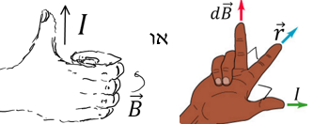
- חישוב הכיוון לפי כלל יד ימין:
השדה של תיל סופי: $B=\frac{μ_{0}I}{4πa}(\cos{α_{1}}+\cos{α_{2}})$
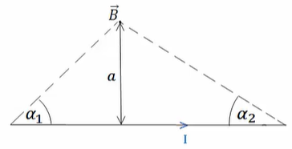
- במרכז התיל $B=\frac{μ_{0}I}{4πa}\frac{L}{{({(\frac{L}{2})}^{2}+a^{2})}^{\frac{1}{2}}}$ , ( L אורך התיל)
שדה של טבעת לאורך ציר הסימטריה: $B=\frac{μ_{0}I}{2}\frac{R^{2}}{{\left(R^{2}+z^{2}\right)}^{\frac{3}{2}}}$
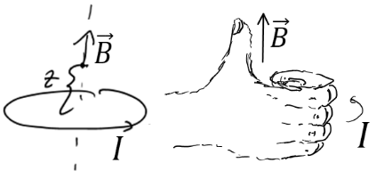
- כיוון השדה לפי כלל הבורג:
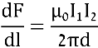
כוח ליחידת אורך בין שני תיילים מקבילים:
הכוח הוא כוח משיכה אם הזרמים באותו כיוון, ודחייה אם כיוון הזרמים הפוך.

חוק אמפר GOOL
חוק אמפר: $\oint{\vec{B}⋅ⅆ\vec{l}}=μ_{0}I_{in} ; I_{in}=\int{\vec{J}⋅ⅆ\vec{s}}$
- כאשר האינטגרל הוא על הרכיב המשיק של B לאורך מסלול סגור. בדר"כ נבחר מקרים בהם B אחיד לאורך המסלול והאינטגרל יהיה B כפול אורך המסלול.
- הזרם הוא סך הזרם שעובר דרך השטח הסגור במסלול.
המקרים הנפוצים של חוק אמפר:
1. תיל / גליל / מעטפת גלילית אינסופיים.
2. מישור אינסופי . 3. סליל אינסופי / טורואיד.
שדה של תיל אינסופי : $B=\frac{μ_{0}I}{2πr}$
כאשר $r$ הוא המרחק מהתיל.
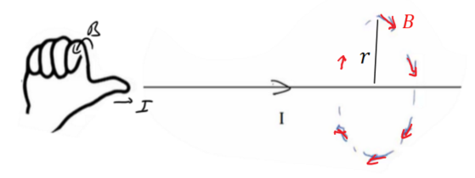
כאשר הזרם בכיוון $\hat{z}$ השדה בכיוון $\hat{θ}$
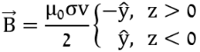
שדה של מישור אינסופי:
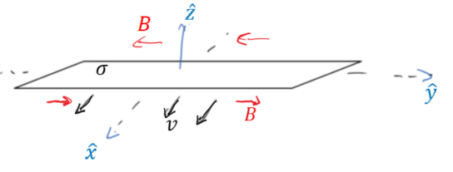
עבור מישור דק הטעון בצפיפות משטחית $σ$ ונע בכיוון $\hat{x}$
במהירות $v$.
----
----
----
----
שדה של סליל אינסופי /סולונואיד: $B=μ_{0}In$
כאשר $n$ הוא מספר הליפופים ליחידת אורך של הסליל.
- כיוון: לפי כלל הבורג, האצבעות בכיוון הזרם והאגודל בכיוון השדה.
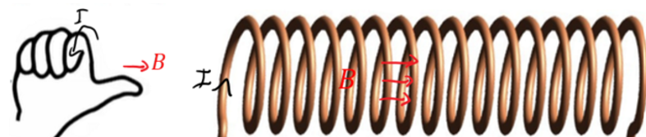
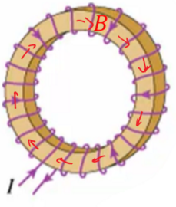
טורואיד: $B=\frac{μ_{0}IN}{2πr}$
$N$ - מספר הליפופים הכולל.
$r$ - המרחק ממרכז הטורואיד.
----
----

מציאת צפיפות זרם משדה מגנטי נתון GOOL
מציאת צפיפות זרם משטחית $\vec{j}$ משדה מגנטי נתון (חוק אמפר הדיפרנציאלי): $\vec{∇}×\vec{B}=μ_{0}\vec{J}$
מציאת צפיפות זרם קווית $\vec{k}$ משדה מגנטי נתון (כאשר יש אי רציפות בשדה): ${{\hat{n}}_{1→2}×Δ{\vec{B}}_{ }}_{ }=μ_{0}\vec{k}$
כאשר ${\hat{n}}_{1→2}$ הוא וקטור יחידה בכיוון הקפיצה מתחום 1 לתחום 2 ו- $Δ{\vec{B}}_{ }={{\vec{B}}_{ }}_{2}-{{\vec{B}}_{ }}_{1}$
בשביל למצא זרם של תיל נחפש שדה מהצורה $\vec{B}=\frac{C}{r}\hat{θ}$
בקואורדינטות גליליות ובאזור הכולל את הראשית ו- $C$ קבוע כלשהו. נשווה לשדה של תיל אינסופי ( $\frac{μ_{0}I}{2πr}$ ) ונקבל
$I=\frac{C2π}{μ_{0}}$

חוק פארדיי GOOL
חוק פארדיי: $ε=-\frac{ⅆϕ_{B}}{ⅆt} ; ϕ_{B}=\int{\vec{B}}∙d\vec{s}$
הכא"מ מתנהג כמו מקור מתח במעגל.
בד"כ נמצא באמצעות החוק את גודל הכא"מ ואת הכיוון נמצא לפי חוק לנץ.
חוק לנץ: הזרם נוצר בניגוד לשינוי בשטף.
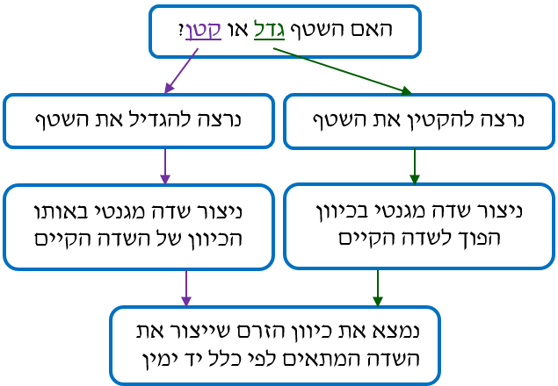
הספק של כוח הפועל על גוף בתנועה: $P=\vec{F}⋅\vec{v}$
כאשר $\vec{v}$ היא מהירות הגוף (שימו לב למכפלה הסקלרית)
כא"מ הנוצר במוט הנע בשדה מגנטי: $ε=BLv\sin{α}$
כאשר $v$ היא מהירות המוט, $L$ האורך שלו ו- $α$ היא הזווית בין המהירות לשדה.
כיוון הכא"מ הוא בכיוון של הכוח המגנטי הפועל על מטען חיובי בתוך המוט.

השראות GOOL
ההשראות ברכיב: $L=\frac{ϕ_{B}}{I}$
$ϕ_{B}$ הוא השטף המגנטי דרך הרכיב ו- $I$ הזרם ברכיב.
- ההשראות היא תכונה שתלויה רק במבנה ולכן היא בד"כ קבועה.
חישוב השראות לפי הגדרה:
1. נניח שזורם זרם $I$ ברכיב.
2. נחשב את השדה המגנטי הנוצר מהזרם בתוך הרכיב.
3. נחשב את השטף המגנטי ברכיב.
4. נציב בנוסחה של ההשראות והזרם יצטמצם.
השראות של סליל: $L=\frac{μ_{0}πa^{2}N^{2}}{l}$
$N$ מספר הליפופים הכולל, $l$ אורך הסליל ו- $a$ רדיוס טבעת
כא"מ ברכיב עם השראות $L$: $ε=-L\dot{I}$
האנרגיה האגורה בסליל (או בכל רכיב בעל השראות) :
$$U_{L}=\frac{1}{2}LI^{2}$$
האנרגיה האגורה בשדה המגנטי: $U=\int_{ }^{ }{\frac{B^{2}}{2μ_{0}}ⅆV}$
- את האינטגרל עושים על כל המרחב.
- זו אותה האנרגיה שמחשבים באמצעות ההשראות (פשוט צורת חישוב אחרת).
- ניתן לחשב השראות דרך השוואה של שתי הנוסחאות האחרונות של האנרגיה (תניחו זרם והוא יצטמצם בסוף).
המתח על סליל (משרן) במעגל: $V_{L}=L\dot{I}$
הצד הגבוה הוא בנקודה שבה נכנס הזרם לסליל.

מעגלי RL GOOL
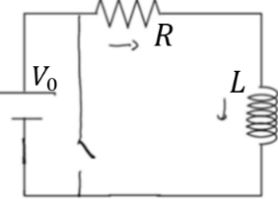
טעינה:
$$V_{0}-IR-L\dot{I}=0$$
$$I\left(t\right)=\frac{V_{0}}{R}\left(1-ⅇ^{-\frac{t}{τ}}\right)$$
$$τ=\frac{L}{R}$$
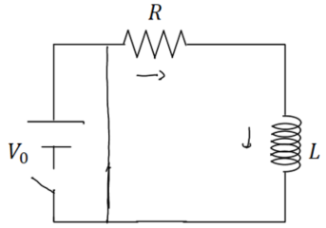
- סליל (או משרן) מתנהג בהתחלה כמו נתק ולאחר זמן רב כמו קצר.
פריקה:
$$-IR-L\dot{I}=0$$

$$I\left(t\right)=\frac{V_{0}}{R}ⅇ^{-\frac{t}{τ}}$$
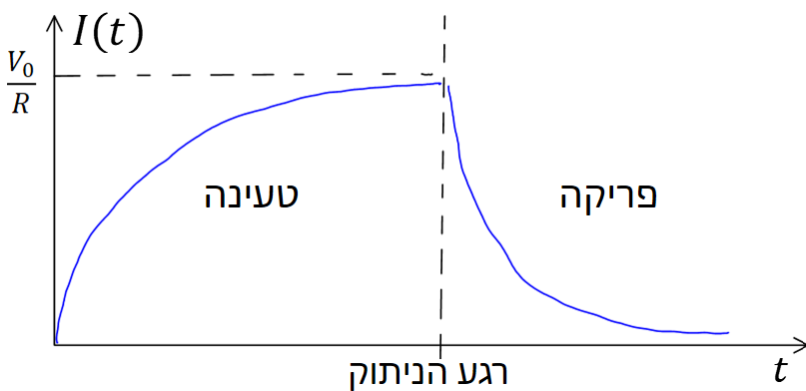
חיבור סלילים (משרנים) במעגל הוא כמו חיבור נגדים:
בטור: $L_{T}=L_{1}+L_{2}+…$
כאשר $V_{T}=V_{1}+V_{2}+…$ ו- $I_{T}=I_{1}=I_{2}=…$
במקביל: $\frac{1}{L_{T}}=\frac{1}{L_{1}}+\frac{1}{L_{2}}+…$
כאשר $V_{T}=V_{1}=V_{2}=…$ ו- $I_{T}=I_{1}+I_{2}+…$

השראות הדדית GOOL
השראות הדדית: $M_{1,2}=\frac{ϕ_{1}}{I_{2}}$
חישוב השראות הדדית:
1. נניח שזורם זרם $I_{2}$ ברכיב 2.
2. נחשב את השדה המגנטי הנוצר מהזרם ברכיב 1.
3. נחשב את השטף המגנטי ברכיב 1.
4. נציב בנוסחה של ההשראות ו- $I_{2}$ יצטמצם.
- השראות הדדית תמיד סימטרית $M_{1,2}=M_{2,1}=M$
ולכן ניתן תמיד לחשב $M_{1,2}$ ולהסיק על $M_{2,1}$ (או להפך).
יחס המתחים בשנאי: $\frac{ε_{2}}{ε_{1}}=\frac{N_{1}}{N_{2}}$
$N$ הוא מספר הליפופים בכל צד.

משוואות מקסוול GOOL
הצורה הדיפרנציאלית ; הצורה האינטגרלית:
1. חוק גאוס $\oint{\vec{E}⋅ⅆ\vec{s}}=\frac{1}{ε_{0}}\int{ρⅆV} ; \vec{∇}⋅\vec{E}=\frac{1}{ε_{0}}ρ$
2. $\oint{\vec{B}⋅ⅆ\vec{s}}=0 ; \vec{∇}⋅\vec{B}=0$
השטף מגנטי על משטח סגור תמיד אפס, אין מטען מגנטי.
3. $\oint{\vec{E}⋅ⅆ\vec{l}}=-\int{\frac{ⅆ\vec{B}}{ⅆt}⋅ⅆ\vec{s}} ; \vec{∇}×\vec{E}=-\frac{ⅆ\vec{B}}{ⅆt}$
מהמשוואה ניתן לקבל את חוק פארדי $ε=-{\dot{ϕ}}_{B}$
4. $\oint{\vec{B}⋅ⅆ\vec{l}}=μ_{0}\int{\vec{J}⋅ⅆ\vec{s}}+μ_{0}\int{ε_{0}\frac{ⅆ\vec{E}}{ⅆt}ⅆ\vec{s}} ;$
$$\vec{∇}×\vec{B}=μ_{0}\vec{J}+μ_{0}ε_{0}\frac{ⅆ\vec{E}}{ⅆt}$$
חוק אמפר והתיקון של מקסוול (שנקרא גם זרם העתקה)

מעגלי זרם חילופין GOOL
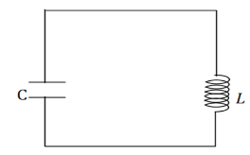
מעגל LC:
משוואת המעגל: $\frac{q}{C}+L\ddot{q}=0$
ו- $I=-\dot{q}$
(ניתן גם להגיע לאותה משוואה על הזרם)
המשוואה היא משוואה של תנועה הרמונית פשוטה.
פתרון: $q\left(t\right)=A\cos\left(ωt+φ\right) ; ω=\sqrt{\frac{1}{LC}}$
האנרגיה האגורה במעגל: $E=\frac{1}{2}\frac{q^{2}}{C}+\frac{1}{2}LI^{2}$
(האנרגיה הכוללת נשמרת)
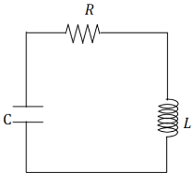
מעגל RLC:
משוואת המעגל:
$\ddot{q}+\frac{R}{L}\dot{q}+\frac{1}{LC}q=0$ ו- $I=-\dot{q}$
(ניתן גם להגיע לאותה משוואה על הזרם)
המשוואה היא משוואה של תנועה הרמונית מרוסנת. נגדיר $ω_{0}^{2}=\frac{1}{LC}$ ו- $Γ=\frac{R}{2L}$
הפתרון מתחלק לשלושה מקרים:
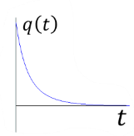
מקרה 1 - ריסון חזק: $Γ>ω_{0}$
$$q\left(t\right)=Aⅇ^{-λ_{1}t}+Bⅇ^{-λ_{2}t}$$
$$λ_{1,2}=Γ±\sqrt{Γ^{2}-ω_{0}^{2}}$$
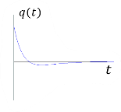
מקרה 2 - ריסון קריטי: $Γ=ω_{0}$
$$q\left(t\right)=Aⅇ^{-ω_{0}t}+Btⅇ^{-ω_{0}t}$$
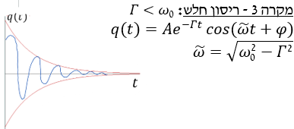
בריסון קריטי קצב הדעיכה הוא הגבוה ביותר
משלושת המקרים.
בכל המקרים האנרגיה של המעגל (שאגורה בסליל ובקבל) דועכת בקצב כפול: $E∝ⅇ^{-2Γt}$
(בריסון חזק קבוע הדעיכה הוא $λ$ במקום $Γ$ )

הפוטנציאל הוקטורי GOOL
הפוטנציאל הוקטורי $\vec{A}$מוגדר לפי: $\vec{B}=\vec{∇}×\vec{A}$
משוואת פואסון לפוטנציאל הוקטורי (מחוק אמפר):
$${\vec{∇}}^{2}\vec{A}=-μ_{0}\vec{J}$$
עבור כיול של הפוטנציאל $\vec{∇}⋅\vec{A}=0$
פתרון המשוואה: $\vec{A}\left(\vec{r}\right)=\frac{μ_{0}}{4π}\int{\frac{\vec{J}\left({\vec{r}}^{'}\right)}{\left|\vec{r}-{\vec{r}}^{'}\right|}ⅆv^{'}}$
$$\vec{A}\left(\vec{r}\right)=\frac{μ_{0}}{4π}\int{\frac{\vec{k}\left({\vec{r}}^{'}\right)}{\left|\vec{r}-{\vec{r}}^{'}\right|}ⅆs^{'}} ; \vec{A}\left(\vec{r}\right)=\frac{μ_{0}}{4π}\int{\frac{Iⅆ\vec{l}}{\left|\vec{r}-{\vec{r}}^{'}\right|}}$$
ניתן למצא פוטנציאל וקטורי מתוך שדה מגנטי במקרים סימטריים באמצעות אינטגרל מסלולי:
$$\oint{\vec{A}⋅ⅆ\vec{l}}=\int{\vec{B}⋅ⅆ\vec{s}}$$
תנאי שפה לפוטנציאל הוקטורי:
כל רכיבי הפוטנציאל הוקטורי רציפים.
פיתוח מולטיפולי עד לסדר שני: סדר ראשון תמיד מתאפס והסדר השני הוא: ${\vec{A}}_{dip}\left(\vec{r}\right)=\frac{μ_{0}}{4π}⋅\frac{\vec{m}×\hat{r}}{r^{2}}$
כאשר $\vec{m}$ הוא מונט הדיפול המגנטי של המערכת.

גלים והתאבכות גלים GOOL
מהירות גל מחזורי: $v=λf$
$λ$ – אורך הגל. $f$ – תדירות הגל.
חוק השבירה: $\frac{\sin{θ_{1}}}{\sin{θ_{2}}}=\frac{n_{2}}{n_{1}}=\frac{v_{1}}{v_{2}}$
$θ$ – הזוויות בין הקרן הפוגעת/ מוחזרת לאנך למשטח.
$n$ – מקדם השבירה של כל תווך.
$v$ – מהירות הגל בכל תווך.
גל עומד במיתר שקצותיו קשורים: $l=n\frac{λ}{2}$
$l$ – אורך המיתר. $n$ – מספר נקודות הקמר (מקס'/ מינ')
קווי מקסימום ראשיים בהתאבכות משני מקורות (ויותר) שווי-מופע: $\sin{θ_{n}}=\frac{X_{n}}{L_{n}}=n\frac{λ}{d}$
$θ_{n}$ – זווית הסטייה של האור המגיע לנק' המקסימום $n$ ביחס לכיוון המאונך למישור החריצים.
$X_{n}$ – המרחק בין אמצע הלוח והמקסימום מסדר $n$ .
$L_{n}$ – המרחק בין המרכז של החריצים למקסימום מסדר $n$
$n$ – סדר קו המקסימום. $λ$ – אורך הגל.
$d$ – המרחק בין החריצים.
קווי מינימום בהתאבכות משני מקורות שווי-מופע:
$$\sin{θ_{n}}=\frac{X_{n}}{L_{n}}=\left(n-\frac{1}{2}\right)\frac{λ}{d}$$
$θ_{n}$ – זווית הסטייה של האור המגיע לנק' המינימום $n$ ביחס לכיוון המאונך למישור החריצים.
$X_{n}$ – המרחק בין אמצע הלוח והמינימום מסדר $n$ .
$L_{n}$ – המרחק בין המרכז של החריצים למינימום מסדר $n$ .
$λ$ – אורך הגל. $d$ – המרחק בין החריצים.
נוסחת יאנג: $\frac{ΔX}{L}=\frac{λ}{d}$
$ΔX$ - רוחב פס האור. $L$ – מרחק האנך למסך מהחריצים.
$λ$ – אורך הגל. $d$ – המרחק בין החריצים.
קווי מקסימום בהתאבכות בסריג עקיפה:
$\sin{θ_{n}}=n\frac{λ}{d}=nN⋅λ$
$θ_{n}$ – הזווית למקסימום מסדר $n$ .
$d$ – המרחק בין שני חריצים צמודים. $N$ – קבוע הסריג.
קווי צומת בעקיפה בסדר יחיד: $\sin{θ_{n}}=\frac{X_{n}}{L_{n}}=n\frac{λ}{w}$
$θ_{n}$ – הזווית למינימום מסדר $n$ .
$X_{n}$ – מרחק מרכז המינימום מסדר $n$ למרכז המקסימום המרכזי. $L_{n}$ – המרחק בין החריץ למינימום מסדר $n$ .
$w$ – רוחב החריץ.
עוצמה של גלי קול ביחס לסף השמע: $\frac{I_{a}}{I_{0}}=10^{\left(\frac{α}{10}\right)}$
כאשר $I_{a}$ היא עוצמת הקול של $α$ דציבל. $I_{0}$ - סף השמע של אדם.
- ניתן לרשום גם את היחס בין העוצמות של שני דציבלים שונים $α$ ו- $β$: $\frac{I_{a}}{I_{b}}=10^{\left(\frac{α-β}{10}\right)}$
האנרגיה של גל קול: $E=I⋅S⋅t$
$E$ - האנרגיה הכוללת של גל הקול. $I$ - העוצמה בדציבל.
$S$ - שטח החתך בו הגל פוגע.
$t$ - משך הזמן שהקול פוגע בשטח החתך.

גלים אלקטרומגנטיים GOOL
משוואות הגלים בריק ($ρ=J=0$):
$${\vec{∇}}^{2}\vec{E}=\frac{1}{c^{2}}\frac{d^{2}\vec{E}}{{dt}^{2}} ; {\vec{∇}}^{2}\vec{B}=\frac{1}{c^{2}}\frac{d^{2}\vec{B}}{{dt}^{2}}$$
$c$ היא מהירות האור כאשר $μ_{0}ε_{0}=\frac{1}{c^{2}}$
- למשוואות מגיעים ממשוואות מקסוול.
- המשוואה מתקיימת עבור כל רכיב בנפרד:
$${\vec{∇}}^{2}\vec{E}=μ_{0}ε_{0}\frac{d^{2}\vec{E}}{{dt}^{2}}⇒$$
$$⇒{\vec{∇}}^{2}E_{x}=μ_{0}ε_{0}\frac{d^{2}E_{x}}{{dt}^{2}} ;{\vec{∇}}^{2}E_{y}=μ_{0}ε_{0}\frac{d^{2}E_{y}}{{dt}^{2}}; כנל z$$
- תזכורת ללאפלסיאן: ${\vec{∇}}^{2}E_{i}=\frac{∂^{2}E_{i}}{∂x^{2}}+\frac{∂^{2}E_{i}}{∂y^{2}}+\frac{∂^{2}E_{i}}{∂z^{2}}$
פתרון המשוואה עבור רכיב כלשהו של $\vec{E}$ או של $\vec{B}$:
$$E_{i}\left(\vec{r},t\right)=A_{i}cos\left(\vec{k}⋅\vec{r}-ωt\right)$$
$\vec{k}=\left(k_{x},k_{y},k_{z}\right)$ הוא וקטור הגל, כיוונו הוא כיוון התקדמות הגל.
$\vec{k}⋅\vec{r}=k_{x}x+k_{y}y+k_{z}z$
$ω$ היא התדירות הזוויתית $ω=2πf=\frac{2π}{T}$
כאשר $f$ היא התדירות בהרץ ו- $T$ הוא זמן המחזור.0
- הקוסינוס בפתרון זהה לכל הרכיבים של השדה החשמלי והמגנטי, ההבדל בין הרכיבים הוא רק במקדם $A_{i}$ .
איך למצא שדה מגנטי מחשמלי ולהפך:
$\vec{B}=\frac{1}{c}\hat{k}×\vec{E}$ ; $\vec{E}=c\vec{B}×\hat{k}$
צורת הגל במרחב:
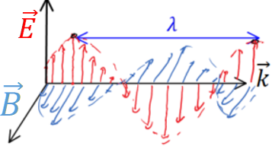
-השדה החשמלי תמיד מאונך לשדה המגנטי ושניהם תמיד מאונכים לכיוון התקדמות הגל.
$λ$ הוא אורך הגל (המרחק בין שיא לשיא): $\left|k\right|=\frac{2π}{λ}$
יחס הדיספרסיה: $ω=c\left|k\right|$
היחס מתקבל מהצבה של הפתרון במשוואת הגלים.
פתרון נוסף (עם פלוס) : $E_{i}\left(\vec{r},t\right)=A_{i}cos\left(\vec{k}⋅\vec{r}+ωt\right)$
במקרה הזה הגל מתקדם בכיוון הפוך ל $\vec{k}$

